Памятка для подростков «О вреде наркотиков»

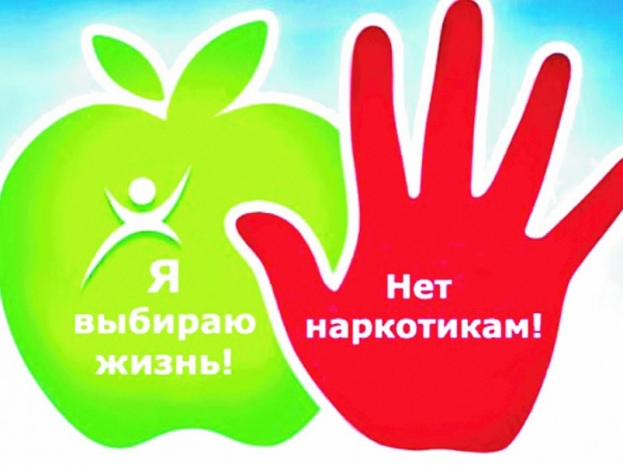
Наркотики — это вещества синтетического или естественного происхождения, препараты, растения, которые употребляют с целью добиться одурманивающего состояния или снять боль. Способы употребления наркотиков различны: глотание, вдыхание, введение внутривенно.
Каждый современный человек знает о вреде наркотиков и насколько страшный вред они могут приносить. Однако не все знают, что разные наркотики наносят по организму человека разные удары. К примеру, начавший употреблять героин наркоман просто «подсаживается» на иглу и уже никогда не сможет вернуться к прошлой жизни. Его тело и разум будут разрушаться со скоростью, в десятки раз превышающую естественную. За считанные годы цветущая девушка или крепкий парень превратятся в сгорбленных и немощных стариков.

Почему человек начинает употреблять наркотики?
Спровоцировать первое употребление может многое: чувство любопытства; желание не показаться остальным «белой вороной»; неумение сказать: «Нет»; присутствие в жизни серьезных проблем; «назло» кому-то или попытка повлиять на другого человека; просто плохое настроение или обыкновенная скука. Чаше всего это происходит в компании друзей. По незнанию человек уверен в том, что попробовать один раз – не страшно. К сожалению, весь этот грозный наркобизнес построен на том, что первый раз никогда не бывает последним. Пробуя наркотик, переходя через психологический барьер, человек одновременно переступает через физиологические (на уровне тела) и юридические, и нравственные барьеры. Каждый впервые употребляющий уверен в том, что «со мной всё иначе, всё под контролем». Эта уверенность только от неопытности, которой, зачастую, пользуются затем другие.

Какие последствия могут быть от употребления наркотиков?
Самое основное и главное: невозможность в дальнейшем жить без наркотиков, так как появляется зависимость на уровне биологии и психики. Большое количество биологических процессов в человеческом теле начинает происходить извращенно, разрушается нервная система, печень, почки, изнашивается сердечная мышца, срок жизни сокращается.
Человек не контролирует себя как раньше, это делают за него люди, которые поставляют наркотики.
Среди наркозависимых высок процент самоубийств. Не редки случаи, когда даже во время первой пробы, человек погибает от остановки дыхания или остановки сердца. В других случаях может развиться паралич, нарушается способность говорить. Есть наркотики, после даже однократного приёма которых может возникнуть психическое заболевание или психический дефект.
Приём наркотиков инъекционно сопровождают неизлечимые болезни: СПИД, гепатиты и др. При этом с каждым разом растет требуемое количество наркотиков и соответственно возрастают расходы на их потребление, что часто приводит к криминальным ситуациям.
Исчезают друзья, остаются собратья по несчастью, которые в любой момент, за «дозу» могут предать или подставить тебя.
Отношения с родными и близкими быстро разрушаются, так как наркозависимый приносит родственникам только страдания, а жизненные перспективы: хорошая работа, учёба, карьера, собственная семья и многое другое становятся иллюзорной, недостижимой мечтой.
Дети у наркозависимых, если и рождаются, то часто с серьёзными отклонениями в здоровье, уродствами, психическими расстройствами.
Одним словом, каждому разумному человеку, который хочет прожить полноценную жизнь, а не сгинуть в возрасте 20-30 лет сморщенным стариком, потерявшим рассудок, стоит всерьез задуматься, а стоят ли минуты сомнительного удовольствия того, чтобы отдавать за них всю жизнь, наполненную настоящими радостями и удовольствиями?

ЧТО ДЕЛАТЬ, ЕСЛИ ТЫ ПОПАЛ В КОМПАНИЮ, ГДЕ УПОТРЕБЛЯЮТ НАРКОТИКИ?
В такой компании ты неизбежно столкнёшься с предложениями «попробовать». По-другому не бывает: вопрос только во времени - раньше или позже. Так бывает всегда! В компании опасность по отношению к наркотику притупляется. Ты всегда рискуешь. Лучший выход из этого, если тебя не очаровывают описанные выше перспективы, уйти и найти себе более подходящий круг общения. «Будь Собой, уважай Себя». Но если ты находишься в такой компании – ты на «краю пропасти». Сумей сказать: «НЕТ!»

НАРКОМАНОМ МОЖЕТ СТАТЬ ЛЮБОЙ ИЛИ ЭТО ЗАВИСИТ ОТ ТОГО, КАКОВ ЧЕЛОВЕК?
Любой человек, допускающий наркотики в свою жизнь, рискует стать наркоманом, хотя каждый в начале пути уверен, что это может быть с любым другим, только не с ним.
ПОЧЕМУ ИМЕННО ПОДРОСТКИ И МОЛОДЫЕ ЛЮДИ НАИБОЛЕЕ ЧАСТО СТАНОВЯТСЯ НАРКОЗАВИСИМЫМИ?
В подростковом и молодом возрасте человек хочет обрести свою индивидуальность, отличаться от других, «пробовать в жизни все», освободиться от контроля и опеки взрослых, жить так, как хочется самому, устанавливать свои нормы и правила.
КАК ОБЕЗОПАСИТЬ СЕБЯ ОТ ПРОБЛЕМ С НАРКОТИКАМИ?
Во-первых, сделать для себя недопустимой саму мысль о возможности когда-либо «попробовать» наркотические средства
Во-вторых, нужно научиться говорить: «НЕТ!!!» и себе и другим, когда речь идёт о наркотиках.
В-третьих, избегать компании и места, где употребляют наркотики. Выбирать себе круг общения, в котором нет места наркотикам.

